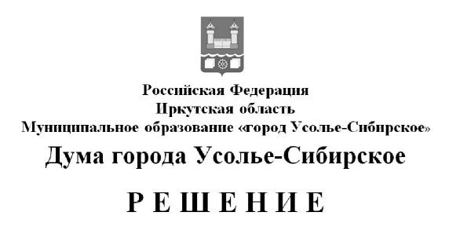

от 27.08.2026 г. № /8

Об отмене решения Думы города Усолье-Сибирское от 28.05.2026 года №40/8 «Об утверждении Плана восстановления
платежеспособности муниципального
образования «город Усолье-Сибирское»
на 2026-2028 годы»

В соответствии со статьей 168.4 Бюджетного кодекса Российской Федерации, статьями 36, 54 Устава муниципального образования «город Усолье-Сибирское», Дума города Усолье-Сибирское

Р Е Ш И Л А:

- Отменить решение Думы города Усолье-Сибирское от 28.05.2026 года №40/8 «Об утверждении Плана восстановления платежеспособности муниципального образования «город Усолье-Сибирское» на 2026-2028 годы».
2. Настоящее решение вступает в силу со дня его принятия.

Председатель Думы
города Усолье-Сибирское Н.А. Ефремкина

Подготовил: Согласовано:
Председатель комитета по финансам
Хамзина Е.В. администрации города Е.Г. Егорова

И.о. начальника юридического отдела
администрации города Н.А. Партала

Пояснительная записка
к проекту решения Думы от 27.08. 2026 г. № /8 «Об отмене решения Думы города Усолье-Сибирское от 28.05.2026 года №40/8 «Об утверждении Плана восстановления платежеспособности муниципального образования «город Усолье-Сибирское» на 2026-2028 годы»

В результате реализации мер, направленных на снижение объемов просроченной кредиторской задолженности в муниципальном образовании «город Усолье-Сибирское» такая задолженность погашена. В связи с этим необходимо отменить план восстановления платежеспособности муниципального образования «город Усолье-Сибирское» на 2026-2028 годы, утвержденный решением Думы города Усолье-Сибирское от 28.05.2026 года №40/8.

Председатель комитета по финансам Е.Г. Егорова

